智能会议签到与出勤分析系统 软件需求规格说明书
项目名称：基于深度学习的企业智能会议签到与出勤分析系统 (Smart Meeting Vision System)
文档版本：v2.0.0
适用课程：软件工程项目训练 (南京工程学院 计算机工程学院/人工智能学院 软件工程232)
设计基准：参考 GB/T 8567-2006 计算机软件需求规格说明规范

1. 引言与项目概述

1.1 编写目的
本文档旨在明确“智能会议签到与出勤分析系统”的业务范围、功能需求、界面交互、数据存储与系统约束。文档作为实训开发、功能测试与结题答辩的基准依据。

1.2 项目背景与解决的问题
在日常会议与教学场景中，传统的会议签到与纪律管理通常存在以下问题：
人工点名耗时：纸质签到或逐一点名效率低，且容易出现代签情况；
自由入座难统计：在无固定座位的会议室中，人员中途离席难以被直观记录；
分心行为难取证：低头玩手机等行为缺乏客观直观的证据记录，直接指出容易产生争议，且普通图像识别容易把“手机平放在桌上”误判为玩手机；
统计汇总繁琐：会后需要人工核对出勤情况并录入 Excel，流程割裂。

1.3 建设目标与核心功能
本项目定位为一套轻量级的桌面端会议管理与视觉辅助分析软件，核心目标如下：
桌面端业务闭环：提供会议创建、名单导入、出勤状态标记与 Excel 报表导出功能；
视觉辅助与防误报：利用轻量目标检测与人体姿态估计，识别人体、电脑和手机，并通过手与手机的相对位置区分“手机在桌”与“手持玩手机”，降低误报；
多目标连续跟踪与工位状态：对画面中的参会人分配临时跟踪编号，支持划定工位区域，对离席和分心行为进行时序防抖与快照存证；
灵活演示与多源支持：支持电脑自带/外接摄像头、本地录制视频以及内置演示视频，确保在没有摄像头的环境下也能稳定演示完整流程。

2. 角色画像与业务场景
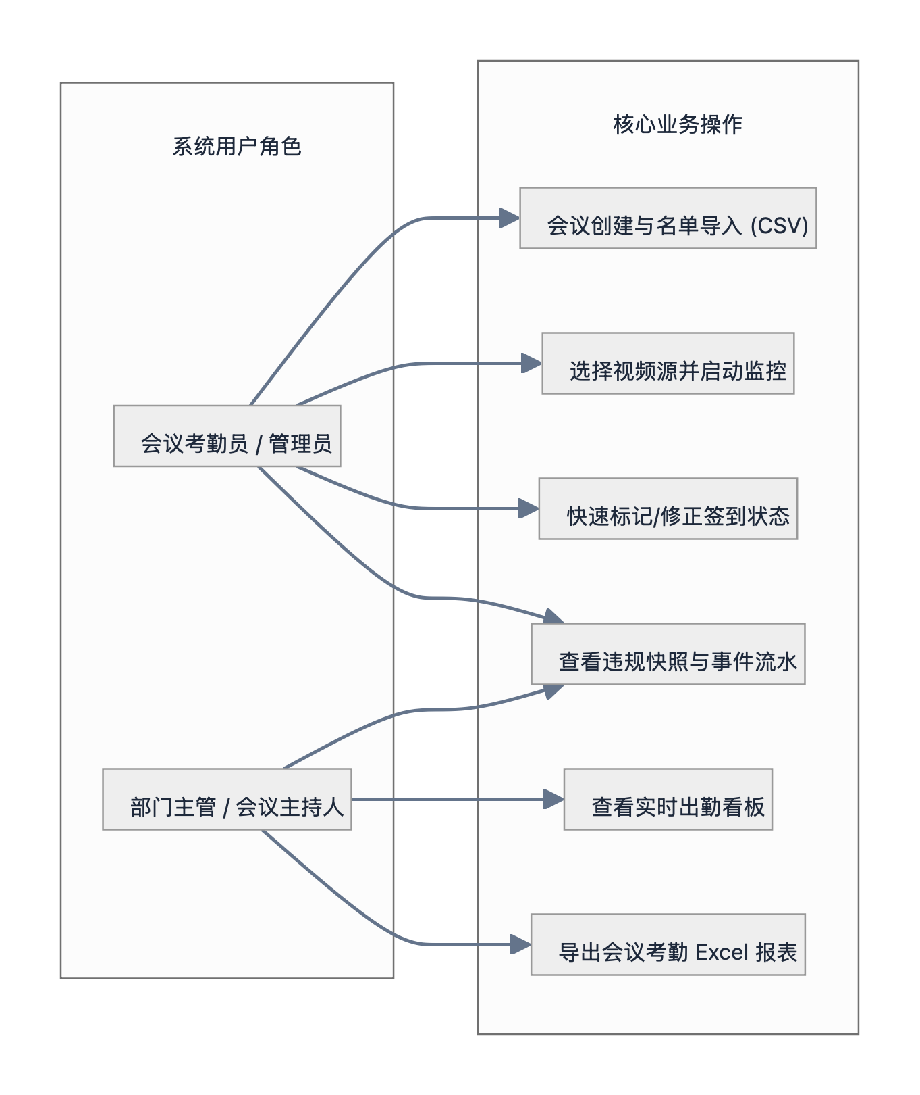

角色 | 核心职责 | 典型使用场景
会议考勤员 / 管理员 | 会议排期录入、应到名单维护、视频源切换、核实并调整考勤状态 | 开会前录入会议信息并导入名单；开会时开启视频监控，观察画面中的人员编号与在席状态，会中快速核实异常。
部门主管 / 会议主持人 | 查看出勤概况、查看违规抓拍图片、导出 Excel 归档 | 会后在大屏看板查看出勤率与分心记录；核对带时间水印的抓拍快照；一键导出考勤 Excel 报表。

3. 功能性需求规范 (Functional Requirements)

3.1 FR-1：视频源接入与控制
FR-1.1 多视频源选择：
物理摄像头：支持调用电脑内置或 USB 外接摄像头；
本地视频文件：支持用户选择本地 MP4、AVI 等常见格式的录像文件；
内置演示视频：内置标准测试视频（包含正常开会、玩手机、离席场景），方便脱机演示。
FR-1.2 播放控制：提供播放、暂停、继续和停止功能，界面显示当前播放状态。

3.2 FR-2：视觉感知与行为判定
FR-2.1 目标检测：
基于通用预训练模型识别画面中的人员（person）、手机（cell phone）和笔记本电脑（laptop）；
设置合理的检测置信度阈值，过滤明显的误检框。
FR-2.2 姿态辅助的手-机交互判定（防误报）：
利用人体姿态模型提取手腕关键点；
根据手腕与手机中心点的相对距离进行判定：
手持玩手机：手腕靠近手机时，判定为正在使用手机，触发违规提示；
手机在桌：手腕远离手机（如手机静置在桌面）时，判定为正常状态，不触发报警。
FR-2.3 多目标跟踪与编号：
引入目标追踪算法，为画面中的参会个体分配动态跟踪编号（如 #1, #2），用于跨帧累计在席状态与分心频次。

3.3 FR-3：工位划定与离席检测
FR-3.1 工位区域划定 (SeatZone)：
支持根据当前就座人员位置自动生成工位框，也支持管理员在画面上手动框选工位区域。
FR-3.2 离席判定与时序防抖：
结合目标位置与工位区域进行比对；
设置时序缓冲（连续多帧未检测到人员），避免人员弯腰或被短暂遮挡时频繁误报离席；确认离席后记录离席事件。

3.4 FR-4：会议与考勤业务管理
FR-4.1 会议信息管理：支持会议的创建、修改、删除与查看，记录主题、部门、主持人、开会时间等基本信息。
FR-4.2 名单导入与维护：支持通过标准 CSV 文件批量导入参会人员名单（工号、姓名、部门）。
FR-4.3 考勤核准与纠偏：系统根据检测情况辅助统计出勤状态，考勤员可在界面手动修改（如将缺席改为请假、补签等）。

3.5 FR-5：违规快照与数据记录
FR-5.1 违规证据截图：
发生玩手机或离席事件时，截取当前帧画面；
在截图上标注违规目标红框、事件名称和时间水印，保存至本地 data/snapshots/ 目录。
FR-5.2 告警防抖与数据库存储：
增加时间冷却机制，防止同一违规行为在短时间内连续重复截图和刷屏；
将事件时间、违规类型和截图保存路径记录到本地 SQLite 数据库中。

3.6 FR-6：看板展示与报表导出
FR-6.1 实时出勤看板：
界面直观展示当前应到人数、实到人数及出勤比例；
界面侧边栏动态滚动展示最新的违规快照缩略图和告警信息。
FR-6.2 考勤报表导出：
支持一键导出标准的 .xlsx 格式 Excel 考勤表；
报表包含会议基本信息、人员签到状态明细，以及违规抓拍图片的本地超链接。

4. 非功能性需求规范 (Non-Functional Requirements)
NFR-1 界面流畅性（无卡顿）：视频解码、模型推理与图片保存操作均在后台独立线程执行，主界面操作（按钮点击、窗口拖动、表格滚动）保持响应，不出现“未响应”假死现象。
NFR-2 易部署与跨平台：采用主流纯 Python 开发生态（PySide6, PyTorch, Ultralytics, OpenCV, Pandas），不依赖复杂的 C++ 本地编译环境，支持在常规 Windows 和 macOS 电脑上直接配置运行。
NFR-3 容错与异常处理：
若无可用物理摄像头或视频读取结束，系统给出友好弹窗提示，不直接异常闪退；
首次运行软件时，系统能自动检查并创建所需的数据库文件和图片存储文件夹。
NFR-4 本地运行与数据隐私：所有视频处理、违规截图与考勤数据均在本地存储与处理，不上传外部网络，符合会议隐私安全要求。

5. 系统总体架构设计
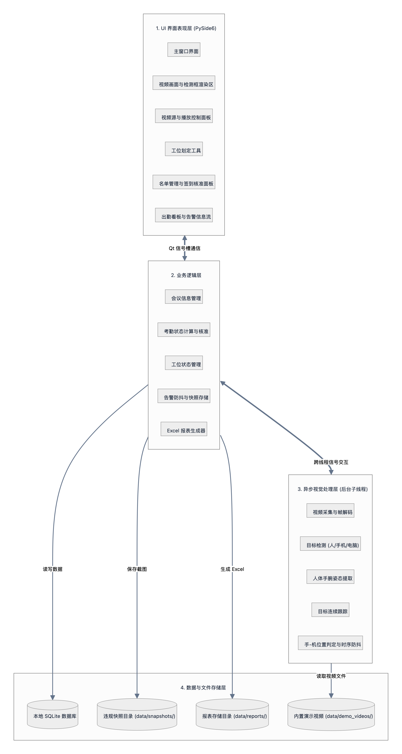

6. 数据模型设计 (Data Schema)

6.1 实体关系图 (ER Diagram)
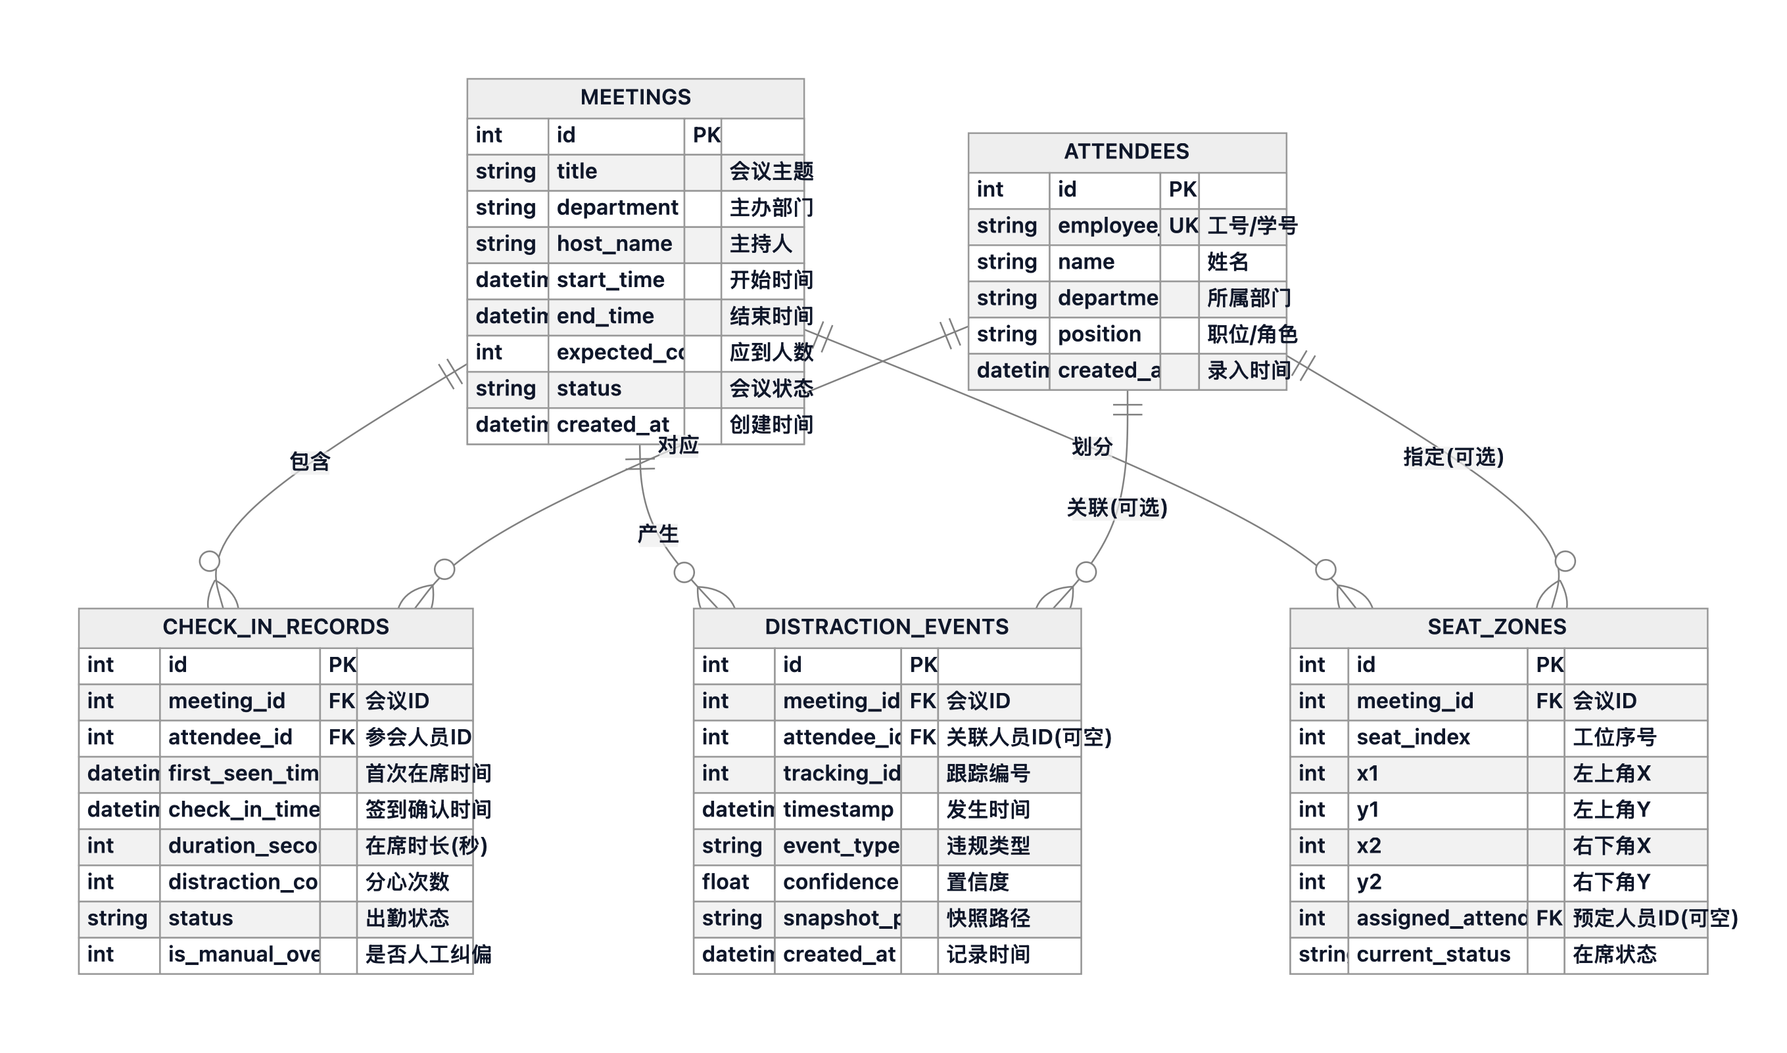

6.2 物理表结构 (SQLite DDL)
-- 1. 会议信息表
CREATE TABLE IF NOT EXISTS meetings (
id INTEGER PRIMARY KEY AUTOINCREMENT,
title TEXT NOT NULL, -- 会议主题
department TEXT NOT NULL, -- 主办/所属部门
host_name TEXT NOT NULL, -- 主持人
start_time DATETIME NOT NULL, -- 预定开始时间
end_time DATETIME NOT NULL, -- 预定结束时间
expected_count INTEGER DEFAULT 0, -- 应到人数
status TEXT CHECK(status IN ('scheduled', 'in_progress', 'completed')) DEFAULT 'scheduled',
created_at DATETIME DEFAULT CURRENT_TIMESTAMP
);
-- 2. 参会人员基础信息表
CREATE TABLE IF NOT EXISTS attendees (
id INTEGER PRIMARY KEY AUTOINCREMENT,
employee_id TEXT UNIQUE NOT NULL, -- 工号/学号
name TEXT NOT NULL, -- 姓名
department TEXT NOT NULL, -- 部门/班级
position TEXT, -- 职位/角色
created_at DATETIME DEFAULT CURRENT_TIMESTAMP
);
-- 3. 会议签到记录表 (单场会议参会明细)
CREATE TABLE IF NOT EXISTS check_in_records (
id INTEGER PRIMARY KEY AUTOINCREMENT,
meeting_id INTEGER NOT NULL,
attendee_id INTEGER NOT NULL,
first_seen_time DATETIME, -- 视觉系统首次识别在席时间
check_in_time DATETIME, -- 最终确认签到时间
duration_seconds INTEGER DEFAULT 0, -- 累计在席时长(秒)
distraction_count INTEGER DEFAULT 0, -- 累计分心次数
status TEXT CHECK(status IN ('present', 'late', 'absent', 'excused')) DEFAULT 'absent',
is_manual_override INTEGER DEFAULT 0, -- 是否人工纠偏覆盖 (0:自动, 1:人工)
FOREIGN KEY(meeting_id) REFERENCES meetings(id) ON DELETE CASCADE,
FOREIGN KEY(attendee_id) REFERENCES attendees(id) ON DELETE CASCADE,
UNIQUE(meeting_id, attendee_id)
);
-- 4. 违规与分心事件流水表
CREATE TABLE IF NOT EXISTS distraction_events (
id INTEGER PRIMARY KEY AUTOINCREMENT,
meeting_id INTEGER NOT NULL,
attendee_id INTEGER, -- 可选关联参会人员 (实名映射后更新)
tracking_id INTEGER, -- 关联 ByteTrack 追踪编号 (如 #1, #2)
timestamp DATETIME NOT NULL, -- 事件发生时间
event_type TEXT NOT NULL, -- 'using_phone'(玩手机), 'leaving_seat'(离席)
confidence REAL NOT NULL, -- 模型置信度
snapshot_path TEXT, -- 本地快照图片相对路径 (data/snapshots/...)
created_at DATETIME DEFAULT CURRENT_TIMESTAMP,
FOREIGN KEY(meeting_id) REFERENCES meetings(id) ON DELETE CASCADE,
FOREIGN KEY(attendee_id) REFERENCES attendees(id) ON DELETE SET NULL
);
-- 5. 工位配置与状态表
CREATE TABLE IF NOT EXISTS seat_zones (
id INTEGER PRIMARY KEY AUTOINCREMENT,
meeting_id INTEGER NOT NULL,
seat_index INTEGER NOT NULL, -- 工位序号 (1, 2, 3...)
x1 INTEGER NOT NULL, -- 矩形左上角 X
y1 INTEGER NOT NULL, -- 矩形左上角 Y
x2 INTEGER NOT NULL, -- 矩形右下角 X
y2 INTEGER NOT NULL, -- 矩形右下角 Y
assigned_attendee_id INTEGER, -- 可选指定人员
current_status TEXT CHECK(current_status IN ('occupied', 'absent', 'empty')) DEFAULT 'empty',
FOREIGN KEY(meeting_id) REFERENCES meetings(id) ON DELETE CASCADE,
FOREIGN KEY(assigned_attendee_id) REFERENCES attendees(id) ON DELETE SET NULL
);
-- 6. 基础查询索引 (提升检索与报表导出性能)
CREATE INDEX IF NOT EXISTS idx_records_meeting ON check_in_records(meeting_id);
CREATE INDEX IF NOT EXISTS idx_records_attendee ON check_in_records(attendee_id);
CREATE INDEX IF NOT EXISTS idx_events_meeting ON distraction_events(meeting_id);
CREATE INDEX IF NOT EXISTS idx_events_attendee ON distraction_events(attendee_id);
CREATE INDEX IF NOT EXISTS idx_zones_meeting ON seat_zones(meeting_id);

7. 方案选型与设计取舍说明
选型决策 | 解决的实际问题 | 带来的工程代价 | 决策理由与取舍
手腕姿态辅助判定 | 解决单纯依靠框重叠导致的“桌面平放手机”误报问题 | 需要同时运行检测与姿态估计两组轻量计算 | 显著降低演示和测试时的误报率，提升功能合理性
多目标跟踪 (ByteTrack) | 解决自由就座下无固定编号人员的连续在席统计 | 需维护个体的跨帧编号状态 | 满足圆桌或随意入座场景下的统计需求
工位时序防抖机制 | 解决人员短暂低头或转身遮挡被误判为离席的问题 | 需要维护连续多帧的状态计数器 | 提高离席判定的平稳性，减少无效抓拍
后台工作线程 (QThread) | 解决模型计算占用主线程导致的界面假死卡顿 | 需使用 Qt 信号槽进行跨线程数据传递 | 保证桌面端界面的基本交互体验
【裁剪】人脸识别比对 | 规避跨平台环境配置困难（如 dlib 依赖）与复杂数据采集负担 | 无法实现完全自动的人脸实名映射 | 单人实训时间内聚焦核心链路，通过“视觉检测编号 + 人工快捷核准”完成业务闭环

8. 实训阶段进度与验收标准
实训阶段 | 时间周期 | 阶段核心任务 | 实际验收标准 (功能导向)
第一阶段：需求与设计 | 9.01 - 9.03 | 编写需求说明书、梳理数据表与业务流 | 需求边界清晰，数据结构完整，无未决的技术依赖项。
第二阶段：UI与视频框架 | 9.07 - 9.09 | 搭建桌面主界面，完成后台视频读取与播放控制 | 能成功调用摄像头或打开本地视频，界面操作流畅不卡顿。
第三阶段：视觉感知与抓拍 | 9.09 - 9.15 | 接入目标检测与姿态模型，实现玩手机识别、离席防抖与截图保存 | 画面正确标出检测框与跟踪编号；手持手机能触发截图并保存在本地文件夹；桌面平放手机不误报。
第四阶段：业务管理与报表 | 9.16 - 9.18 | 完成会议增删改查、名单导入、出勤看板与 Excel 导出 | 能导入 CSV 名单；能一键导出 Excel 考勤表，报表内容完整且图片链接有效。
第五阶段：联调测试与答辩 | 10.12 - 10.18 | 整合测试，准备内置演示视频与答辩材料 | 脱机环境下使用演示视频能够完整展示软件全部业务流程，系统稳定运行不闪退。

